Муниципальное дошкольное образовательное автономное учреждение
«Центр развития ребенка – детский сад № 116 г. Орска «Ералашка»


Авторская дидактическая игра
«Зимний спорт я выбираю, очень весело играю»

Инструктор физической культуры
Мустафина Галина Наильевна

г. Орск
2023г
Авторская дидактическая игра-эстафета
«Зимний спорт я выбираю, очень весело играю»
Возраст детей: 5 - 7 лет

Цель: Познакомить детей с олимпийскими зимними видами спорта, научить ребенка определять виды спорта по картинкам, упражнять в запоминании и различении цифр и букв, развивать наблюдательность и скорость реакции.
Задачи:
- Развивать интерес к спортивным играм-соревнованиям;
- Развивать ловкость, быстроту;
- Учить играть в команде, действовать сообща, по сигналу;
- Воспитывать здоровый дух соперничества:
- Воспитывать чувства коллективизма и взаимопомощи.
Место проведения: физкультурный зал.
Инвентарь: Плакат с нарисованным кроссвордом: «Зимние виды спорта», конусы (6шт), общий графический обозначенный на полу - пустой кроссворд, набор карточек с зимними видами спорта, касающегося кроссворда, фишки по количеству эстафет и конкурсов, табло для выставление очков командам.
Повторяем с детьми правила игр-эстафет:
- Играем честно и сообща.
- Играем не ради корысти, а ради удовольствия.
- Если выиграл – радуйся, если проиграл – не расстраивайся.
Спорт, ребята, очень нужен,
Мы со спортом очень дружим.
Спорт – помощник!
Спорт – здоровье!
Спорт – игра!
Физкульт – ура!
Ход игры-соревнованиям:
Дети делятся на 2 команды. Выбираем вместе с детьми капитанов команд, придумываем названия для своей команды. Команды расходятся по указанным местам, знакомятся с правилами эстафеты.

- Конкурс капитанов: «Назови Олимпийский зимний вид спорта».
Ведущий: Показывает изображение кроссворда с олимпийскими зимними видами спорта, капитаны команд должны назвать «Кто быстрей?», каждый зимний вид спорта, который изображен.
- Если капитан не справляется, то ему может помочь его команда.
- Команда первая правильно назвавшая, получает очко.
- Побеждает команда, набравшая больше всего очков, в этом конкурсе.
- Команда, набравшая больше очков получает фишку. Примечание: После каждого названного вида спорта, команды произвольно изображают его в движении и также получают за лучший показ, очко.
Кроссворд:
«Зимние виды спорта»
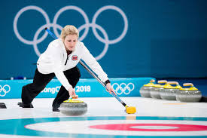
 |  |  |  |  | 1
 |  |  |  | 1  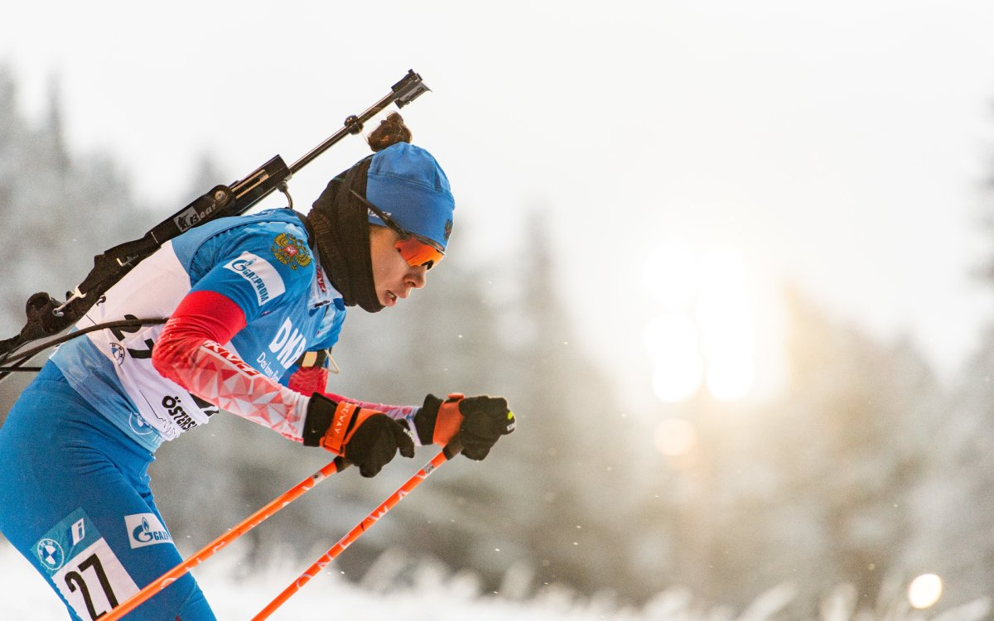 | 2
 |  |  |  | 2  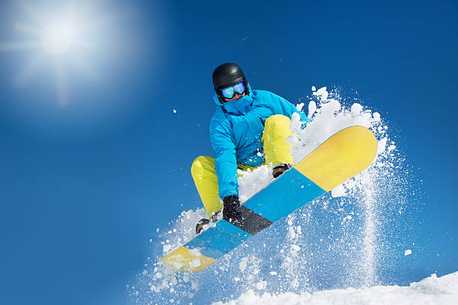 | 3
 |  |  |  | 3 | 4
 | 1 |  | 1 | 4 | 5
* З | * 2 | * М | * 2 | * 5 | * 6
 | 3 |  | 3 | 6  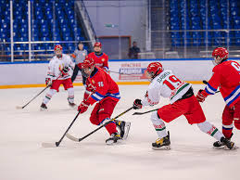
 | 4 |  | 4 | 7
 | 5 |  | 5 | 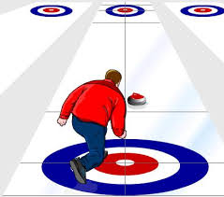
 | 6 |  | 6
 | 7 |  | 7
 | 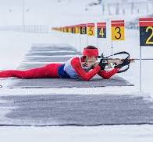 |  | 8
 |  |  | 9
 |  |  | 11
 |  |  | 12

 |  |  |  |  | Х 1
 |  |  |  | К 1 | О 2
 |  |  |  | Ё 2 | К 3
 |  |  |  | Р 3 | К 4
 | Б 1 |  | С 1 | Л 4 | Е 5
З | И 2 | М | Н 2 | И 5 | Й 6
 | А 3 |  | О 3 | Н 6
 | Т 4 |  | У 4 | Г 7
 | Л 5 |  | Б 5
 | О 6 |  | О 6
 | Н 7 |  | Р 7
 |  |  | Д 8
 |  |  | И 9
 |  |  | Н11
 |  |  | Г 12

- Эстафета: «Кто быстрее возьмёт и на место придёт?».

Ведущий Раскладывает между двумя напротив стоящих в шеренге команд карточки (с буквами и цифрами) для эстафет с зимними видами спорта.
1 | Б
Одна сторона картинки: с изображением вида спорта, вторая сторона с буквой этого вида спорта.
*
2 | И

Игроки команд должны «Кто быстрей? «разобрать карточки (для одного игрока, одна карточка) и построиться в шеренгу, там, где они стояли.
- Побеждает команда, выполнявшая условие первая, получает фишку.
Примечание: Когда игрок берёт карточку, не мнёт её, не отнимаем у другого ребёнка, относится бережно. При построении команда должна, стоять правильно: "стоять по стойке "Смирно!"

I вариант

Две команды наперегонки раскладывают карточки на один общий кроссворд.

- Эстафета: «Свой вид спорта мы найдём, кроссворд быстро соберём».

Ведущий должен показать, как правильно добежав до кроссворда, найти место для карточки и разместить её.
- По сигналу, каждый игрок команды поочередно бежит «Змейкой», вокруг конусов (3шт), кладёт в нужное место свою карточку и также возвращается назад, передав эстафету хлопком, следующему игроку
- Побеждает команда, правильно разложившая карточки по зимним видам спорта и набравший больше всего фишек.

II вариант

Две команды наперегонки раскладывают карточки каждая на свой кроссворд.

Эстафета: «Свой вид спорта мы найдём, кроссворд быстро соберём».
Инвентарь: Два плаката с нарисованными кроссвордами: «Зимние виды спорта», конусы (6шт), два факела, два графических обозначенных на полу - пустых кроссвордов, два набора карточек с зимними видами спорта, касающихся кроссвордов, фишки по количеству эстафет и конкурсов, табло для выставление очков командам.
Ведущий Раскладывает перед каждой командой стоящих в шеренге, свой набор карточек (с буквами и цифрами) для эстафет с зимними видами спорта.
Ведущий должен показать, как правильно добежав до кроссворда, найти место для карточки, разместить её и передать эстафету следующему.
- По сигналу, каждый игрок команды поочередно бежит с олимпийским факелом в одной руке и с карточкой в другой руке, «Змейкой», вокруг конусов (3шт), кладёт в нужное место свою карточку и также возвращается назад, передаёт эстафету - отдав факел, следующему игроку.
- Побеждает команда, правильно разложившая карточки по зимним видам спорта и набравший больше всего фишек.

Спортивная эстафета будет способствовать сплочению ребят, научит их играть в команде, соревноваться. Поможет детям развивать коммуникативные навыки, избавиться одиночества, сформировать внимательное и доброжелательное отношение друг к другу, готовность строить общение с окружающими. В результате занятий дети испытывают радость общения со сверстниками, интерес к ним, осознают свое единство с ними, становятся открытыми и спокойными при восприятии других, умеют проявлять внимание и симпатию. Это служит мотивационными предпосылками к эффективному взаимодействию со сверстниками.

